МБДОУ «Детский сад № 20»

Конспект занятия
«Космическое путешествие»

Подготовительная группа

Подготовила:
Воспитатель I категории
Е.А. Ильина

г. Н.Новгород
2023
Цель:
- развитие познавательной и творческой активности детей средствами робототехнического набора MatataLab.

Задачи:
- способствовать изучению основ алгоритмики и программирования;
- развивать у детей интерес к робототехнике;
- развивать способностьставить цель и находить пути достижения цели, решать технические задачи;
- способствовать развитию пространственной ориентации, развитию речи, словарного запаса, слуховой и зрительной памяти, логического и аналитического мышления, любознательности, самостоятельности.
- формировать навыки коммуникативных компетенций: работа в коллективе, в команде;

«Космическое путешествие»
Здравствуйте, ребята! Ребята, а вы любите путешествовать? Сегодня, мы с вами отправимся в путешествие. Но куда, как вы думаете? (слайд 2)
Да, сегодня мы отправимся в космическое путешествие! Ребята, а вы знаете, кто был первым космонавтом? Правильно, Юрий Гагарин (слайд 3). 12 апреля 1961 года он первый полетел в космос. А кто был первой женщиной космонавтом? (слайд 4) Да, верно, это Валентина Терешкова.
А кто еще летал в космос? Молодцы, это Белка и Стрелка. (слайд 5)
Космос – это все пространство (слайд 6), где расположены планета Земля, солнце, луна, звезды и другие планеты. Космос называют Вселенной – и она не имеет границ. При этом она так же наполнена другими звездами и планетами.
Итак, отправляемся в путь! Запуск ракеты осуществляется при помощи секретного слова. Чтобы его разгадать, нам необходимо выполнить первое задание. А найти первое задание нам поможет наш мататобот. Прошу запрограммировать нашего робота так, чтобы он привел нас к цифре 1. Тогда мы с вами узнаем, что же нам предстоит сделать.
Задание 1. На табличке задание: «Реши пример – отгадай слово»
Молодцы, ребята! Секретное слово «ПУСК». Отправляемся в путь!
Слайд 7 «Запуск ракеты»
Вот мы с вами и в космосе! Продолжаем наше путешествие. Нам необходимо выполнить следующее задание. Приглашаю запрограммировать нашего помощника мататобота ко второму заданию _______________.
Задание 2 (слайд 8) На табличке задание: «Ребята, внимание на экран! Вам нужно назвать планеты, которые не подписаны на изображении» - назови планеты. (Солнце, меркурий, венера, земля, марс, юпитер, сатурн, уран, нептун)
Молодцы, ребята, справились с заданием. Давайте проверим, все ли правильно мы назвали (слайд 9)
Мы с вами знаем, что в космосе есть не только планеты, а также кометы (слайд 10), астероиды (слайд 11) и звезды (слайд 12). А из звезд, как известно, в ночном небе можно увидеть? Созвездия, верно. Ребята нам пора в путь, чтобы узнать следующее задание. И следующее задание у нас будет под цифрой 3. Приглашаю запрограммировать робота на путь к цифре 3_________________.
Задание 3. Табличка: «Соедини звезды по цифрам от 1 до 7 и ты узнаешь, что изображено на картинке». Задание с Мататоботом на пульте приглашаю выполнить _____________________. А остальные ребята берут карандаши и выполняют задание на бумаге.
Молодцы, а теперь давайте проверим, правильно ли у вас получилось!
(слайд 13)
Очень хорошо! Ну что же, мы продолжаем наше путешествие и нас ждет следующее задание под цифрой 4. Но нам не справиться без Мататобота, поэтому программируем его на путь к цифре 4. Приглашаю ____________________
Задание 4 «Физкультминутка!» (мататобот программируется на танец)
А теперь нам пора отдохнуть! (слайд 15)
Физкультминутка.
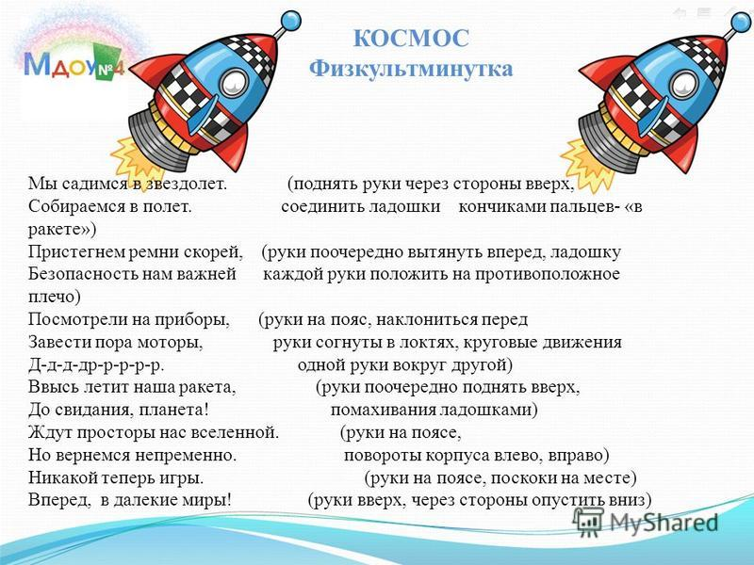
Отдохнули! Далее движемся к заданию под номером 5.
Задание 5. «Составить рассказ по мнемотаблице» (слайд 14)

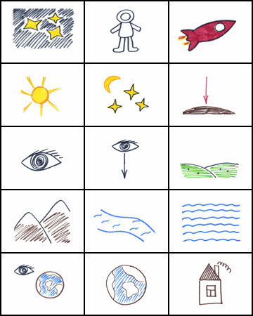

В тёмном небе звёзды светят. | Космонавт | летит в ракете.
День летит | и ночь летит. | И на Землю вниз
глядит. | Видит сверху он | поля,
горы, | реки | и моря.
Видит он весь шар земной, | шар земной - | наш дом родной.

Вы отлично справились с заданием!
Ну что же, движемся дальше. И нас ждет задание под номером 6. Прошу запрограммировать нашего робота на путь к цифре 6 ______________________
Задание 6. «Отгадайте загадки!»
Чтобы глаз вооружить
И со звездами дружить
Млечный Путь увидеть чтоб,
Нужен мощный… ( Телескоп)
Телескопом сотни лет
Изучают жизнь планет.
Нам расскажет обо всем
Умный дядя … (Астроном)
Астроном – он звездочет,
Знает все наперечет!
Только лучше всех видна
В небе полная … (Луна)
До луны не может птица
Долететь и прилуниться,
Но зато умеет это
Делать быстрая… (Ракета)
У ракеты есть водитель,
Невесомости любитель.
По-английски «астронавт»
А по – русски … (Космонавт)

Ну что же ребята, наше путешествие подходит к концу. И я предлагаю нам с вами оставить послание другим космическим путешественникам, выложив картинки животных Земли (слайд 16)

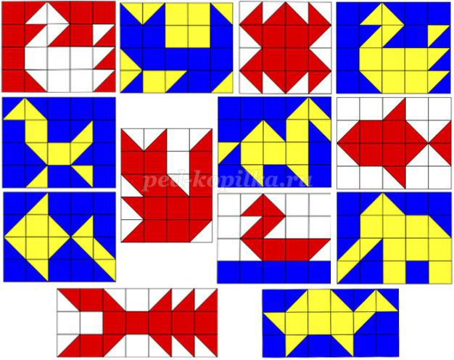
Получилось очень красиво! А нам пора возвращаться на Землю. Заходим в ракету. Стартуем! Обратный отсчет: 10, 9, 8, 7, 6, 5, 4, 3, 2, 1. Пуск.
Приземление прошло удачно. Мне было очень приятно с вами путешествовать. Понравилось ли это путешествие вам? Что понравилось больше всего?

Вы успешно прошли все испытания космонавтов.
Но ещё многому предстоит научиться, многое узнать!
А наше занятие подошло к концу! До свиданья!

На память о нашем путешествии я вручаю вам дипломы «Будущему космонавту»!!!

